**Лепёшко Тодора Игнатова (Lepioszkowna Theodora)**

7 апреля 1807 г – крещение (НИАБ 937-4-32, лист 15, №7/1807-р).

**НИАБ 937-4-32:** Лист 15. **Метрическая запись №7/1807-р.**

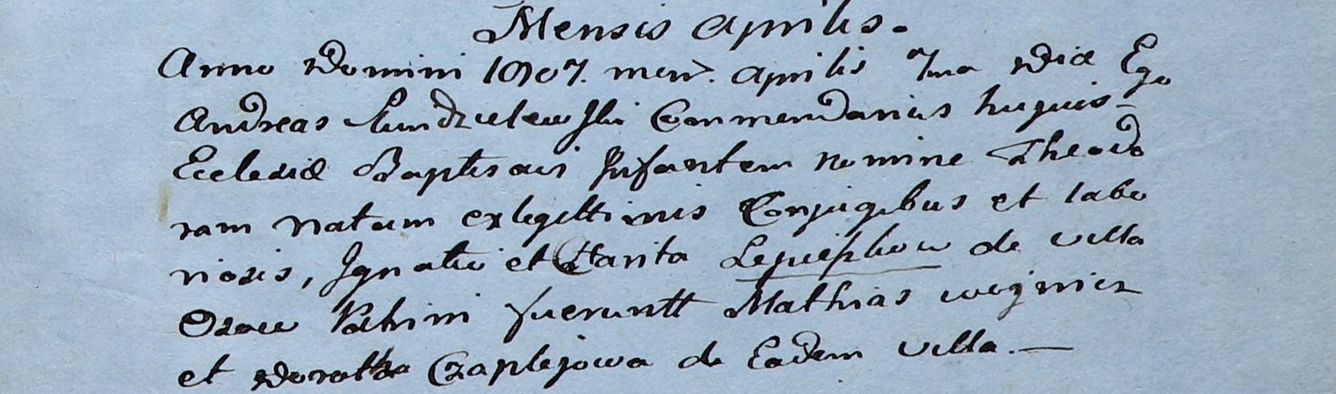

Дедиловичский костел Наисвятейшего Сердца Иисуса. 7 апреля 1807 года. Метрическая запись о крещении.

Lepioszkowna Theodora – дочь крестьян с деревни Осово.

Lepioska Jgnati – отец.

Lepioszkowa Charita – мать.

Woynicz Mathias – крестный отец.

Czaplaiowa Dorota – крестная мать, с деревни Осово.

Skindzelewski Andreas – ксёндз, комендант Дедиловичский.